**Chemické znaky živých sústav**

* Objasnite jednotný základ živej a neživej prírody, obsah rovnakých prvkov, spoločných zlúčenín, biogénne prvky, makroprvky a mikroprvky, ich význam. Na konkrétnych príkladoch ilustrujte pojmy katabolická, anabolická a amfibolická dráha, exergonický a endergonický dej.
* Jednotný základ živej a neživej prírody
* **V živej aj neživej prírode sú zastúpené rovnaké/rôzne prvky,**
* Rozdiel - je iba v množstve a vzájomnom pomere:
  + V neživej prírode (zemská kôra) najviac – O, S, Al, Fe, Ca
  + V živej prírode až 90% - O, C, H, N
* **Biogénne prvky** = prvky nevyhnutné pre stavbu a funkciu (činnosť) organizmov (C,H,N,O,S,P,Ca...)
* Delia sa na:
  + Makroprvky = Makroelementy (C,H,O,N,S,P) - viac ako 0,005% celkovej hmotnosti tela
  + Mikroprvky = Mikroelementy, stopové prvky – menej ako 0,005% celkovej hmotnosti tela
* Ich význam: Cu, Zn-súčasť' enzýmov (superoxiddismutáza)
* Cu, Fe- krvotvorba – Fe2+ súčasť hemoglobínu, Zn súčasť inzulínu, pre správnu imunitu, nechty, pokožka, vlasy
* Mg2 - súčasť chlorofylu, Ca2 činnosť svalov, srdca, zrážanie krvi, stavba kostí, zubov
* Ca2+ - súčasť kobalamínu - vitamínu B12

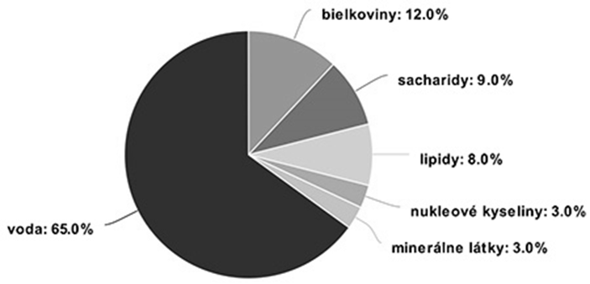

* **POJMY:**
* **Anabolické = skladné, syntetické**, asimilačné reakcie, z jednoduchých látok sa tvoria zložitejšie, z AMK vznikajú bielkoviny - proteosyntéza, fotosyntéza=asimilácia
* **katabolické reakcie** **= rozkladné, disimilačné**, zo zložitejších látok vznikajú jednoduchšie – **Energia sa uvoľňuje** - bielkoviny sa rozkladajú na AMK, sacharidy na monosacharidy, lipidy na VMMK + glycerol, dýchanie, zo škrobu vzniká glukóza
* **amfibolická dráha** **= obojsmerné reakcie**, ak sa nedá určiť, či sa jedná o anabolickú, či katabolickú reakciu, hovoríme o amfibolickej dráhe, pr. Krebsov cyklus - srdce energetického metabolizmu, napájajú sa na neho dôležité dráhy metabolizmu,
* v organizme produkty jednej reakcie sa stávajú reaktantami inej reakcie - metabolické dráhy
* **Exergonický dej = energia sa pri nich uvoľňuje = katabolizmus**
* **endergonický dej = energia sa spotrebúva = anabolizmus**